新桥街道中心幼儿园小四班幼儿活动状况记录表
2025.06.16
来园情况：
今日我们小四班来园22人,2人病假。
吴锦奕、韩雨彤、刘瑞麟、刘若熙、高蝶珺、刘芊雅、孙堇禾小朋友能高高兴兴进入班级，整理好自己的物品，并选择今天游戏的区域挂好区域牌。

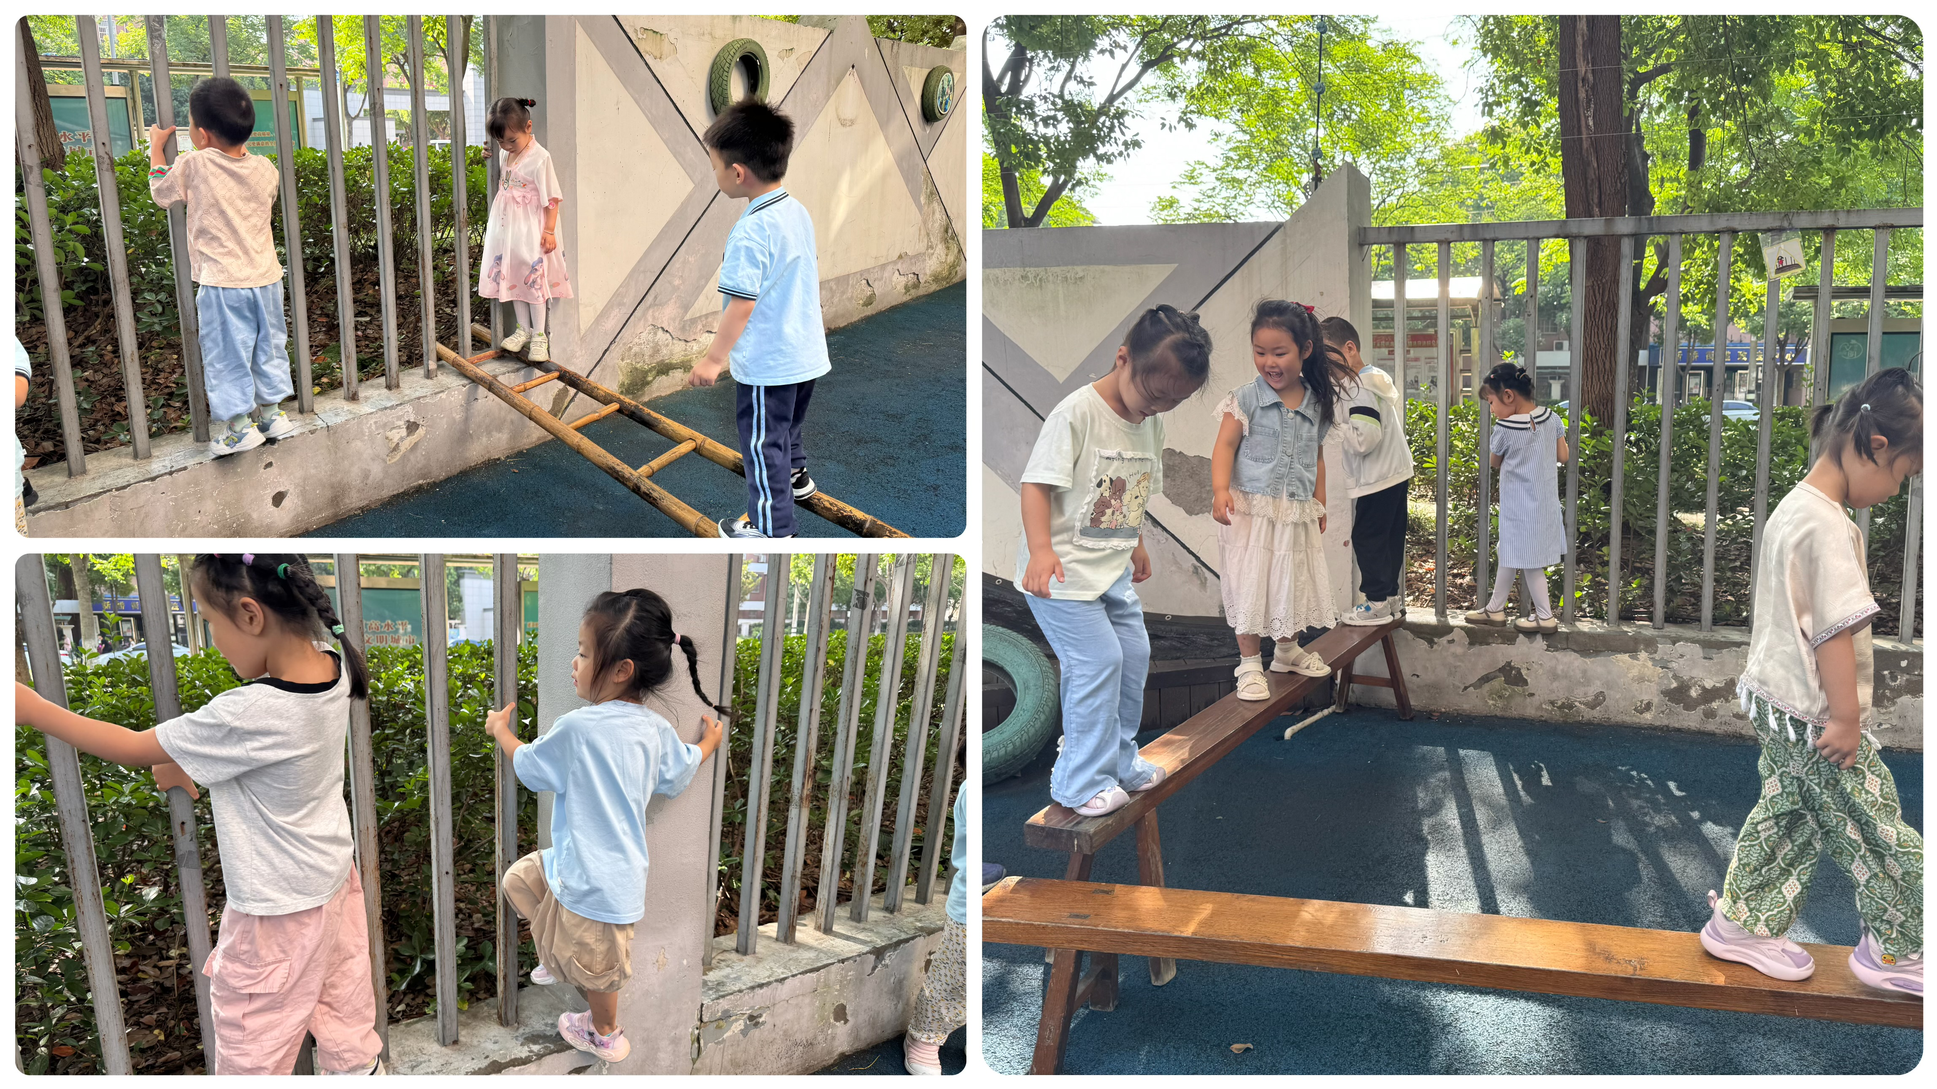
户外运动：
今天我们的户外场地是平衡区。陆博渊、宋陈凯、汤语桐、刘瑞麟、黄宇骞、张艺彤、刘语辰等小朋友帮助大家搬运了运动器械，辛苦啦！大家一起讨论了平衡区户外游戏时需要注意的安全事项，知道渴了就要自己主动来喝水，流汗了可以用毛巾擦汗。接着大家就开始了户外运动：有的宝贝在爬梯子；有的宝贝在走平衡木；有的宝贝在喝水；有的宝贝在聊天……大家玩得开心的同时也锻炼了身体。

集体活动及生活活动情况：
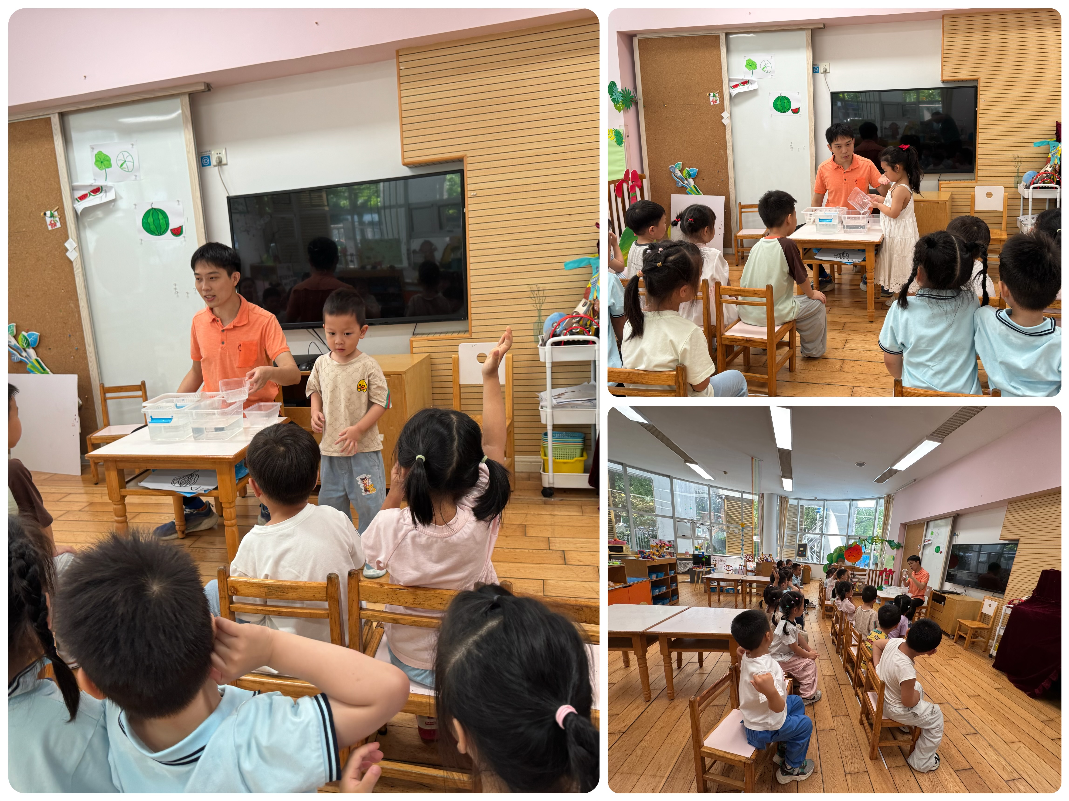
科学：好玩的水
这是一节探索类的科学活动，纯净的水是无色、无味、无固定形状的透明液体，具有流动性。本次活动引导幼儿在玩水的过程中探索玩水的方法和感知水的流动性，能用简单的语言讲述自己的玩法和发现。在活动中谌昱昕、祝嘉沁、顾奕凯、宋陈凯、张艺彤、刘语辰、高蝶珺、汤语桐、刘若熙、吴沐泽探索玩水的方法，在玩得过程中感知水是无色、透明、会流动的特性。冯育泽、万弘一、吴沐萱、代霄、吴锦奕、韩雨彤、陆博渊、刘瑞麟、黄宇骞、刘芊雅、孙堇禾、李泓硕积极参与玩水的游戏，并用简单的语言讲述自己的发现。

区域游戏
今天区域游戏时间，孩子们根据自己的想法选择了自己喜欢的游戏，并能按照游戏规则进行尝试探索。有的在娃娃家做小医生记录病情，有的在烧饭炒菜；有的建构区玩雪花片游戏、磁力片游戏，有的在地面建构搭建高架桥、房子；有的小朋友在益智区玩分类游戏、钓鱼游戏；还有些小朋友在玩万能工匠的游戏……每个孩子都沉浸在自己的游戏中，享受着游戏带来的快乐。老师们在旁边观察指导，确保孩子们的游戏安全，同时也在适时地引导孩子们在游戏中学习和成长。
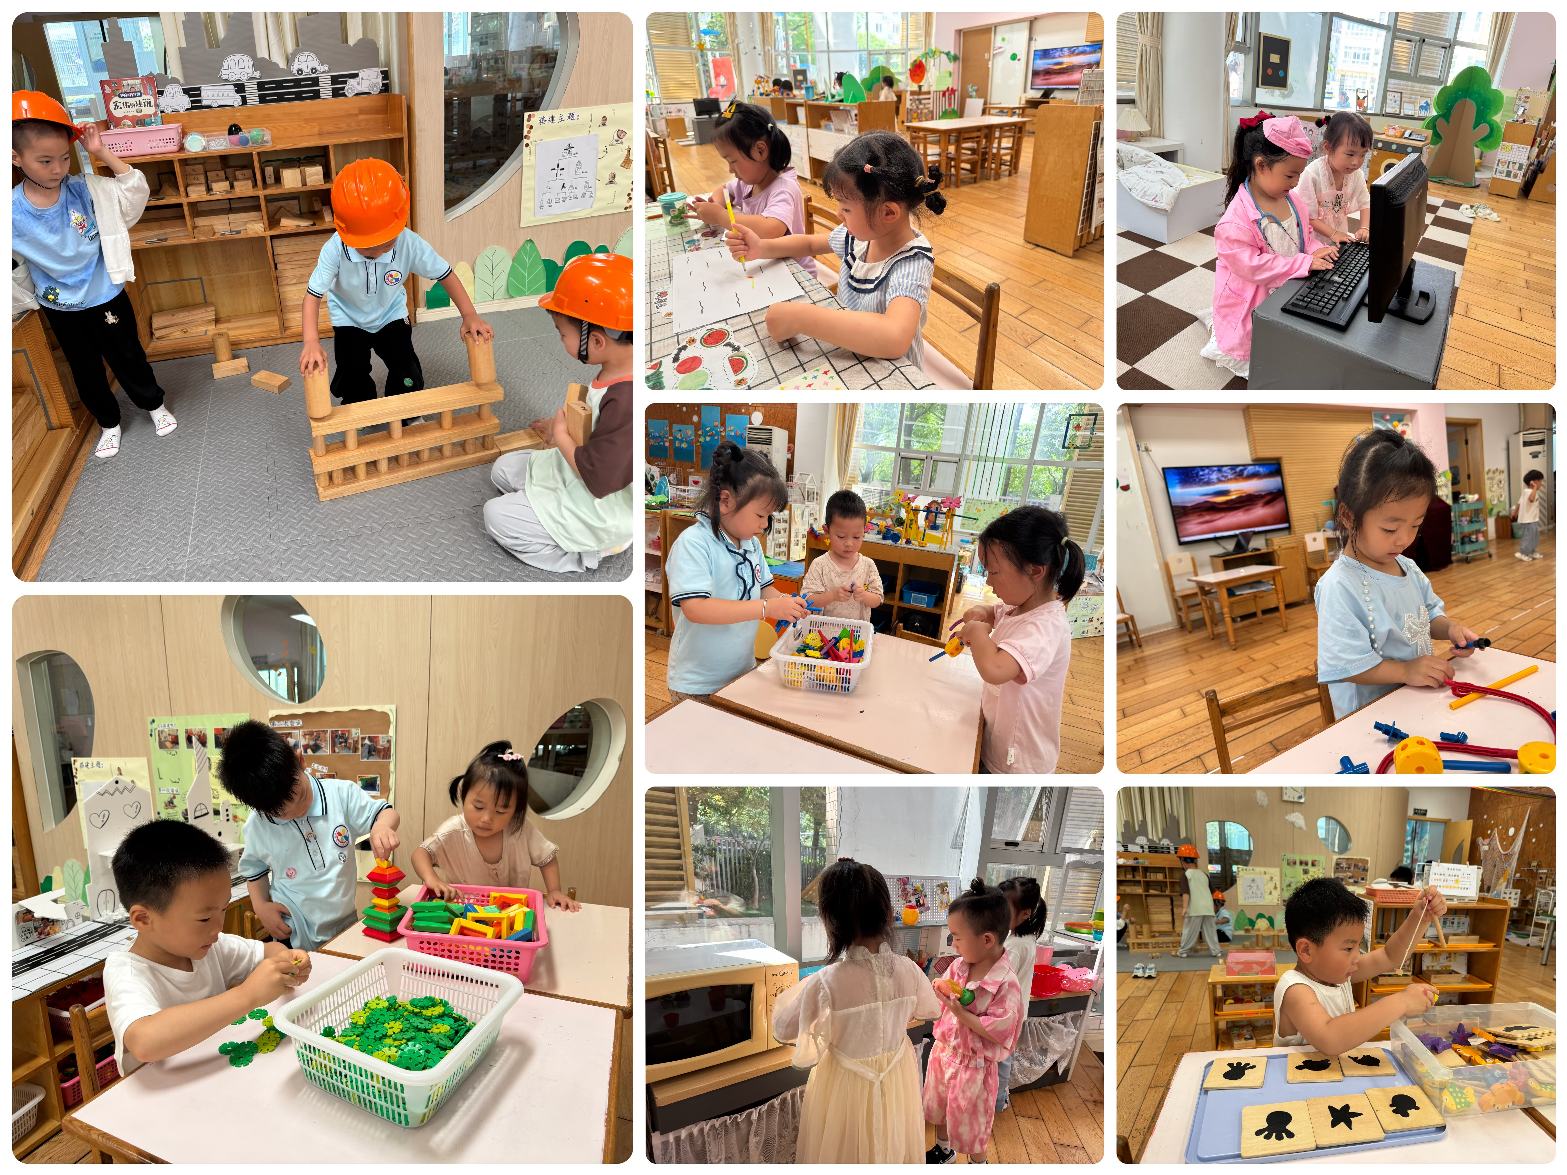

生活活动情况：
1.午餐情况：
今天的午饭吃的是燕麦饭、清蒸鳕鱼、蚝油生菜、丝瓜蘑菇汤。今天大部分小朋友都能吃完自己的一份饭菜汤，个别小朋友需要老师进行喂饭。饭后小朋友们能在老师的提醒下做好饭后洗手、漱口、擦嘴巴，真棒！
2.午睡情况：
午睡时，孩子们都能在老师的提醒下整理好鞋子、叠好裤子，然后盖好被子进行午睡。代霄、张艺彤、韩雨彤、陆博渊、李泓硕小朋友入睡有些困难，最后在老师的陪护下睡着了。

家园合作：
动态上的照片，仅作为老师观察时的随拍，并不是所有孩子的照片都会呈现。

